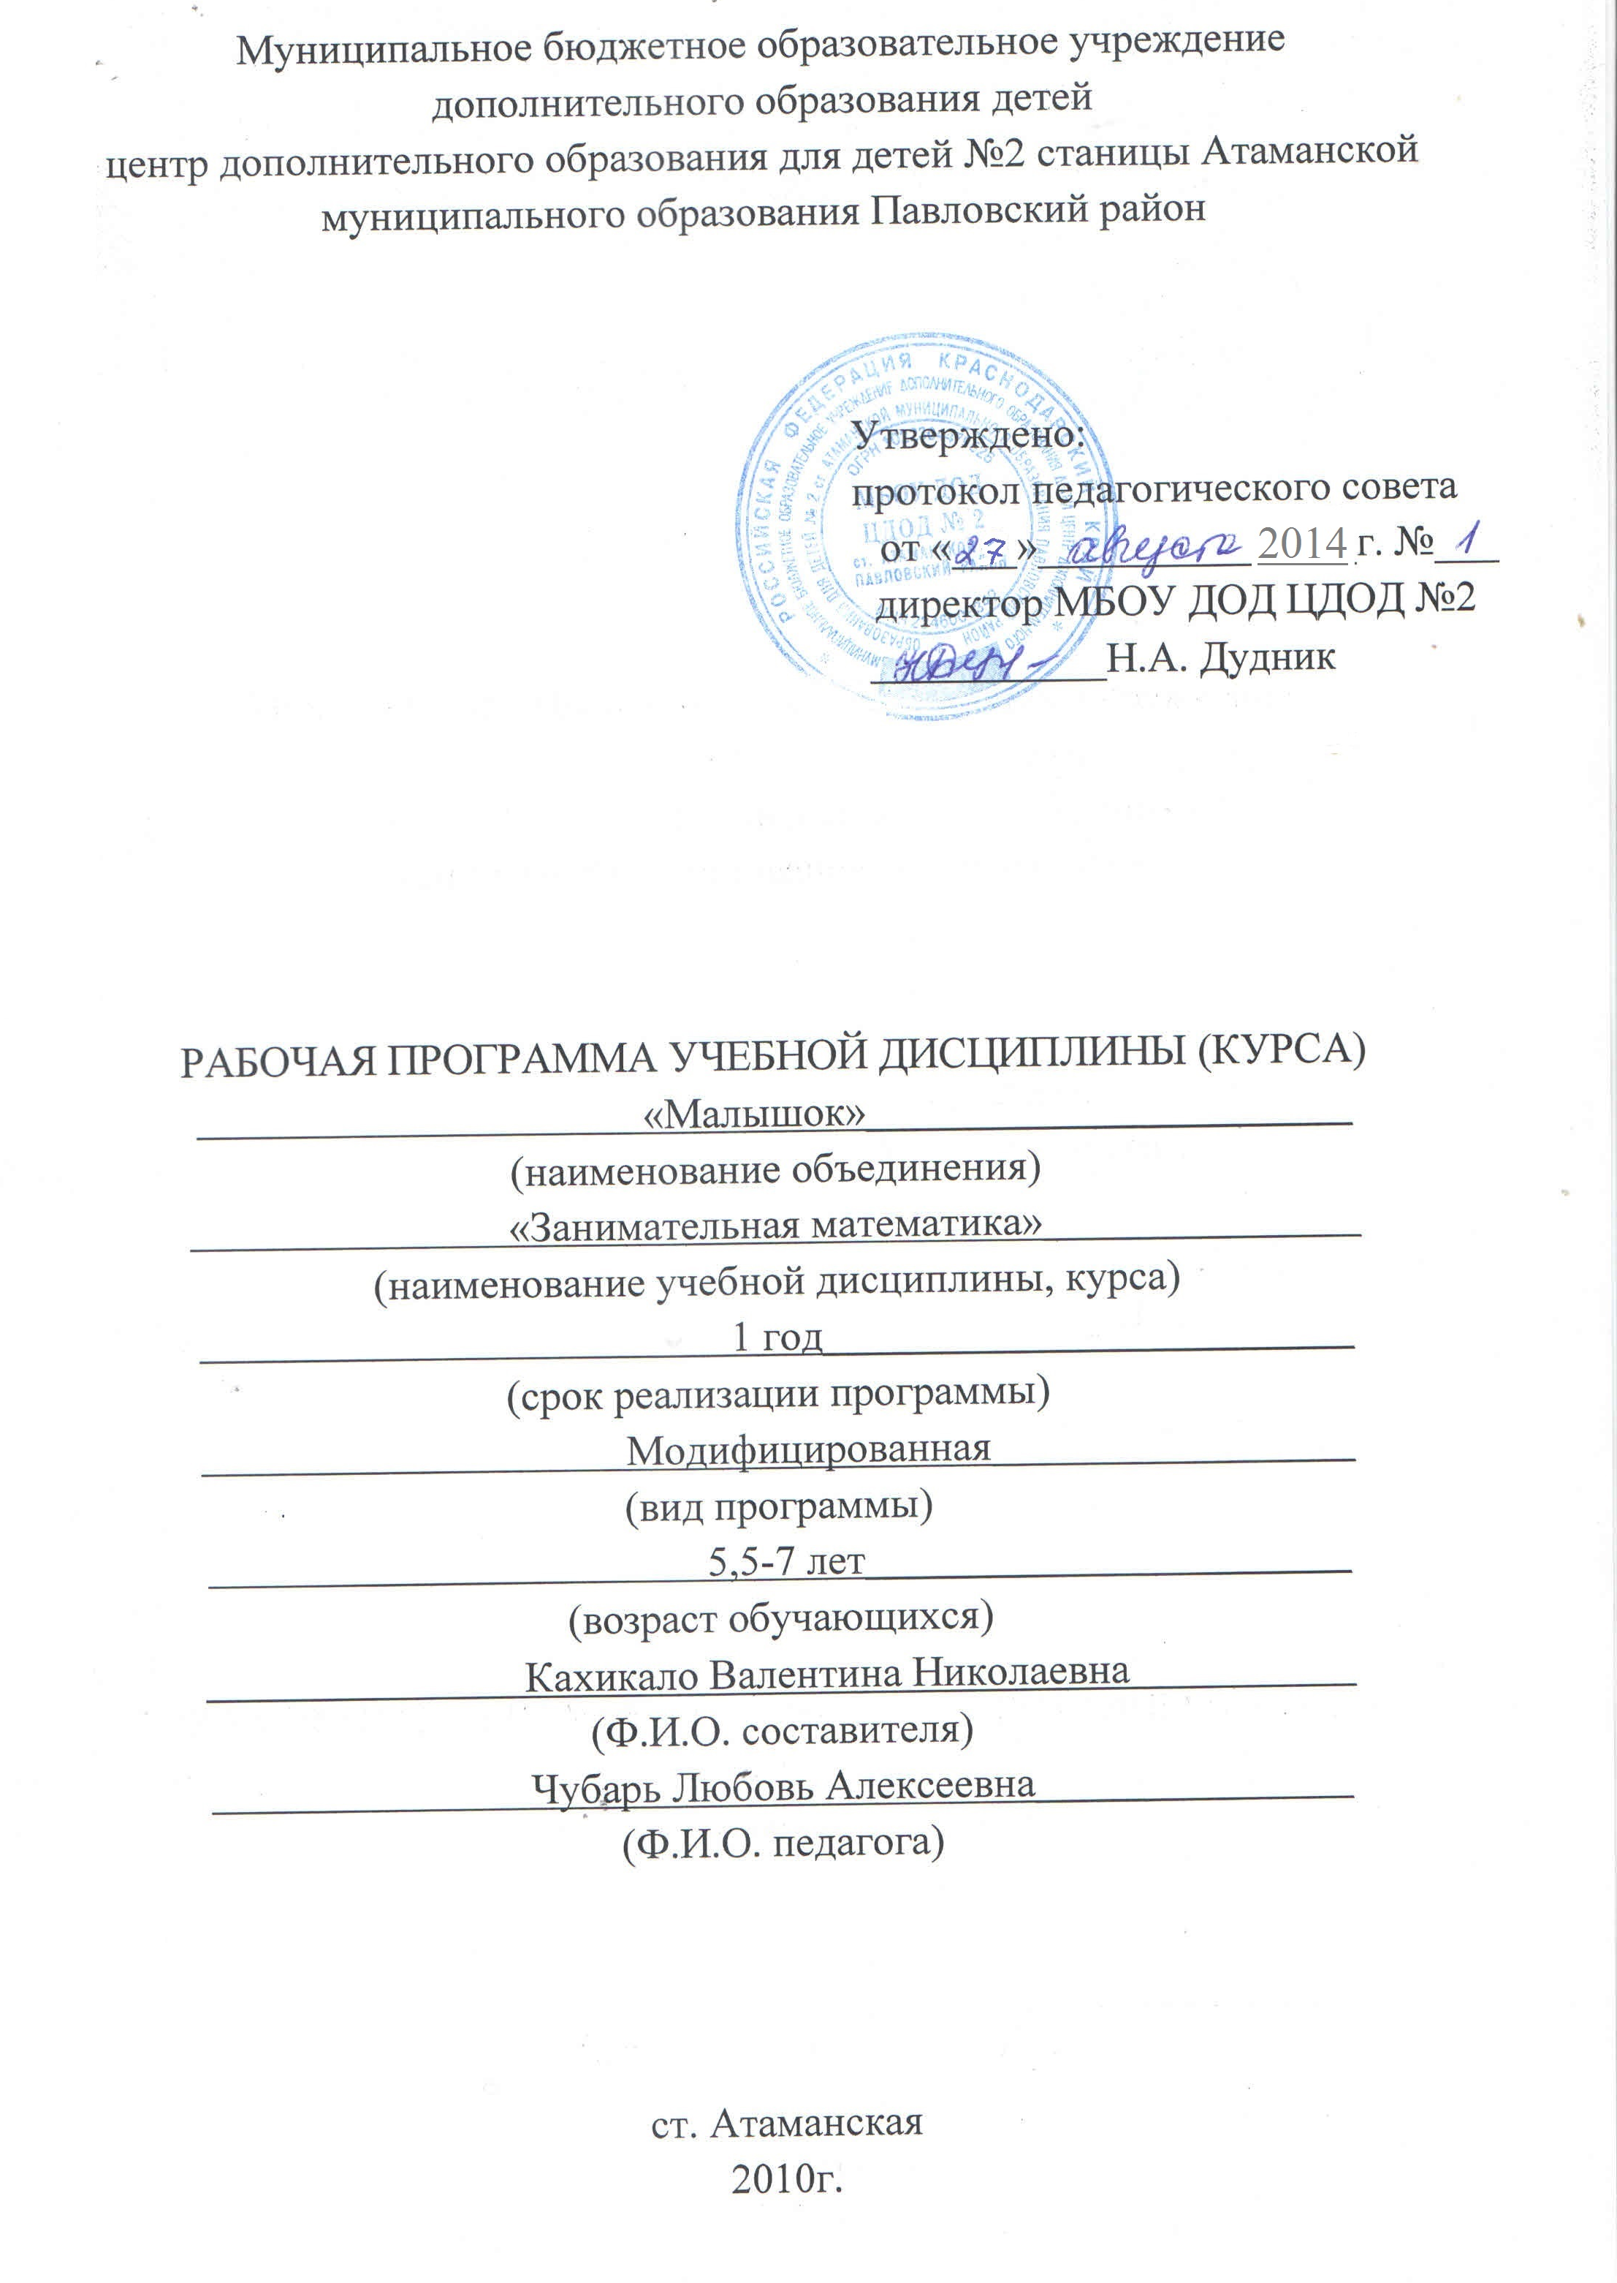

1. Пояснительная записка

Дети дошкольного возраста отличаются любознательностью. Это является своеобразным фундаментом в содействии их личностному, интеллектуальному и творческому развитию, в т.ч. и в обучении математике.
В математике заложены большие возможности для общего развития ребёнка: математические знания способствуют совершенствованию познавательных процессов, а также формированию целого ряда личностных качеств – активности, настойчивости, способности самостоятельно думать и принимать решения, творчески подходить к поставленным задачам.
Математические представления, которые складываются в дошкольном возрасте, становятся фундаментом для дальнейшего математического образования и влияют на его успешность.
Развитие элементарных математических представлений у старших дошкольников должно базироваться на интеграции игровой, продуктивной и познавательной деятельности, через разные формы которых и преподносится содержательный материал.
Развитие математических представлений у дошкольников предполагается посредством использования занимательной математики, развивающих, логико-математических игр и упражнений. Использование занимательной математики позволяет упражнять не только память детей, но и мыслительные процессы. Логико-математические игры способствуют развитию таких умственных операций как классификация, группировка предметов по их свойствам, абстрагирование свойств от предмета. Дети учатся догадываться, доказывать. Это особенно важно, ибо народная мудрость гласит: «Ум без догадки гроша не стоит».
Занятия помогут сформировать у детей определенный запас математических знаний и умений, соответствующий поставленным задачам. Дети научатся думать, рассуждать, выполнять умственные операции, самостоятельно решать задачи, познакомятся с арифметическими действиями: сложением и вычитанием.
Направленность программы – социально-педагогическая.
Практическая значимость заключается в содействии развитию кругозора ребёнка, его познавательных процессов.
Данная программа разработана на основе «Программы воспитания и обучения в детском саду» (под редакцией М.А. Васильевой, В.В. Гербовой, Т.С. Комаровой), «Программы по математике для детей подготовительной группы детского сада с усилением объёма заданий развивающего характера» (В.В. Зайцев, 2002г.).
Цель: формировать элементарные математические представления, развивая мыслительные способности, воспитывая волевые качества личности ребенка.
Задачи:
1. Обучающие:
- научить считать в пределах 10 (прямой и обратный счёт);
- научить устанавливать количественные и пространственные отношения между предметами;
- научить прибавлять и вычитать в пределах 10;
- научить измерять длину, ширину, высоту предметов, объём жидких и сыпучих тел, обследовать форму предметов, ориентироваться в пространстве и времени.
2. Развивающие:
- развивать у детей интерес к математическим знаниям;
- развивать самостоятельность и гибкость мышления, смекалку и сообразительность, умение делать простейшие обобщения и доказывать правильность тех или иных суждений.
3. Воспитательные:
- воспитывать волевые усилия, умение преодолевать трудности, доводить дело до конца (находить правильные решения, ответы);
- воспитывать привычку к точности, аккуратности, умение контролировать свои действия.
Программа ориентирована на обучающихся в возрасте 5,5-7 лет.
Срок реализации – 1 год.
Специальных знаний для поступления в группу не требуется.
Занятия проводятся 1 раз в неделю по 1 часу.
Занятия проводятся группами. Количество обучающихся в группе – 12 человек.
Занятия проводятся в игровой форме с использованием развивающих игр и упражнений.
Ожидаемые результаты

Обучающиеся смогут:
- считать до 10 в прямом и обратном порядке;
- сравнивать множества, классифицировать по заданному признаку;
- знать цифры от 0 до 9;
- составлять числа в пределах 10 из двух меньших и единиц;
- называть предыдущее и последующее число относительно заданного;
- образовывать числа из предыдущего и 1 и последующего и 1;
- решать простые арифметические задачи;
- сравнивать предметы по длине, ширине, высоте;
- сравнивать объём сыпучих и жидких веществ;
- распознавать геометрические фигуры (круг, овал, квадрат, прямоугольник, треугольник, многоугольник);
- делить фигуры на 2,4 части;
- составлять из нескольких фигур одни, из одних другие;
- ориентироваться на листе бумаги;
- устанавливать пространственные отношения между предметами, человеком и предметами;
- знать части суток;
- знать понятия «вчера», «сегодня», «завтра»;
- знать названия дней недели, месяцев года.
Основной формой контроля по данной программе являются различные виды игр с привлечением сказочных персонажей. Игры проводятся по окончании каждого раздела программы.

2. Учебно-тематический план

№  п/п | Наименование разделов,  блоков, тем | Всего часов | Количество часов  учебных занятий
№  п/п | Наименование разделов,  блоков, тем | Всего часов | теоретические | практические
1. | Вводное занятие | 1 | - | 1
2. | Количество и счёт | 18 | 3 | 15
3. | Величина | 5 | 0,50 | 4,10
4. | Форма | 5 | 0,50 | 4,10
5. | Ориентировка в пространстве | 3 | 0,30 | 2,30
6. | Ориентировка во времени | 3 | 0,30 | 2,30
7. | Итоговое занятие | 1 | - | 1
 | Итого: | 36 | 5,40 | 30,20

3. Содержание программы

1. Вводное занятие.
Теория: ознакомление с правилами игр.
Практика: игра «Путешествие в математическое царство».

2. Количество и счет.
Теория: количественный и порядковый счёт в пределах 10 (в прямом и обратном порядке). Отличие количественного и порядкового значения числа. Счёт с учётом анализаторов. Сравнение, классификация множеств. Числа и цифры от 0 до 9. Состав числа в пределах 10 (из двух меньших и единиц). Сравнение чисел в пределах 10. Предыдущее и последующее число. Образование числа из предыдущего и 1 и последующего и 1. Решение простых арифметических задач. Структура задачи. Выбор арифметических действий (+), (-) с опорой на наглядный материал.
Практика: выполнение развивающих заданий, участие в дидактических, настольно-печатных и т.д. играх.

3. Величина.
Теория: сравнение длины, ширины, высоты предметов, объёма сыпучих и жидких веществ с помощью условной мерки. Сравнение по одному и нескольким признакам. Сравнение 2-х предметов через промежуточный.
Практика: выполнение развивающих заданий, участие в дидактических, настольно-печатных и т.д. играх.

4. Форма.
Теория: распознавание геометрических фигур (круг, овал, прямоугольник, треугольник, квадрат). Понятие о многоугольнике. Отличительные характеристики геометрических фигур. Деление фигур на 2,4 части. Составление из нескольких фигур одной, из одних фигур другой.
Практика: выполнение развивающих заданий, участие в дидактических, настольно-печатных и т.д. играх.

5. Ориентировка в пространстве.
Теория: установление пространственных отношений между предметами, человеком и предметами, с помощью предметных ориентиров. Ориентировка на листе бумаги в клетку (левее-правее, выше-ниже, от, до, над, под).
Практика: выполнение развивающих заданий, участие в дидактических, настольно-печатных и т.д. играх.
6. Ориентировка во времени.
Теория: ознакомление с календарём. Последовательность дней недели. Месяцы года. Понятия «вчера», «сегодня», «завтра». Части суток. Знакомство с часами.
Практика: выполнение развивающих заданий, участие в дидактических, настольно-печатных и т.д. играх.

7. Итоговое занятие.
Практика: «ярмарка» игр.

4. Методическое обеспечение программы

В обучении математике важно использовать те явления и предметы жизни детей, которые им знакомы. Это вызывает интерес к занятиям и положительный эмоциональный настрой.
Занятия необходимо проводить в живой, радостной, эмоциональной атмосфере и быть интересными по форме. Этому способствует широкое включение разнообразных игр, приглашение на занятия сказочных героев (Карлсона, Мальвину, Буратино и т.д.), в т.ч. имеющих противоположные личностные характеристики.
Целесообразно варьировать обстановку, в которой проводятся занятия: за отдельными столами, за общим столом, на полу, а также использовать разнообразные наглядные и дидактические средства – карточки, картинки, кубики, игрушки и т.д.
Организацию занятий следует строить таким образом, чтобы ребёнок был не наблюдателем и слушателем, а активным участником. Для этого в процессе игр необходимо иметь комплекты дидактических средств на каждого ребёнка.
Задания на развитие мышления используются на доступном материале с опорой на жизненный опыт детей. Это учит строить правильные суждения, приводить несложные доказательства, отыскивать возможные решения.
Обобщать и делать выводы учат задания, ориентированные на нахождение закономерностей, осуществление классификации по заданному признаку предметов, на поиск отличия предметов, групп предметов.
Все игры, используемые в учебном процессе, должны быть направлены на развитие познавательных процессов (памяти, мышления, внимания, воображения). Это является важнейшей предпосылкой дальнейшего благополучия в развитии, обучении адаптации детей.
Средства, необходимые для реализации программы:
1) материально-технические:
- карандаши (цветные, простые);
- альбомы для рисования;
- доска магнито-маркерная;
- бумага (ватман, А-4);
- DVD-плеер;
2) учебно-методические:
- специальная литература;
- дидактический материал.

Для определения уровня усвоения программного материала используются следующие формы и виды контроля:
Сроки контроля | Вид  контроля | Объект  контроля | Форма  контроля | Необходимый  инструментарий
Сентябрь | Вводный | Исходные знания обучающихся | Игра | Раздаточный и  демонстрационный материал
Декабрь | Рубежный | Количество и счёт | Игра | Раздаточный и  демонстрационный материал
Январь | Рубежный | Величина | Игра | Раздаточный и  демонстрационный материал
Март | Рубежный | Форма | Игра | Раздаточный и  демонстрационный материал
Апрель | Рубежный | Ориентировка в пространстве | Игра | Демонстрационный материал
Май | Рубежный | Ориентировка во времени | Игра | Демонстрационный материал
Май | Итоговый | Знания обучающихся по окончании обучения по программе | Игра | Демонстрационный материал

5. Список литературы

Список литературы для педагога
1. Метлина Л.С. Занятия по математике в детском саду. – М.: просвещение, 1982.
2. Михайлова З.А. Игровые занимательные задачи для дошкольников. – М.: Просвещение, 1990.
3. Праводелова Т.С. Заочная школа педагога: Развитие памяти дошкольников. – Краснодар, 2002.
4. Программа воспитания и обучения в детском саду/ Под ред. Васильевой М.А., Гербовой В.В., Комаровой Т.С. – М.: Мозаика-Синтез, 2007.
5. Рихтерман Т.Д. Формирование представлений о времени у детей дошкольного возраста. – М.: Просвещение, 1982.
6. Стасова Л.П. Развивающие математические игры-занятия в ДОУ. – Воронеж: ЧП Лакоценин С.С., 2008.
7. Суханова О.Ю. Использование математических игр в развитии дошкольников // Дополнительное образование. – 2000. – №10.

Список литературы для обучающихся

1. Агеева С.И. Обучение с увлечением. – М.: Лайда, 1995.
2. Бененсон Е.П., Вольнова Е.В. Математика для малышей. – М.: Финансы и статистика, 1994.
3. Большая книга упражнений. – М.: ЗАО «Росмэн-Пресс», 2005.
4. Жукова О.С., Герасимова А.С., Кузнецова В.Г. Энциклопедия развития и обучения дошкольника. – СПб.: Нева, 2006.
5. Серия книг Скоро в школу». Арифметика.
6. Узорова О.В., Нефёдова Е.А. 350 упражнений для подготовки детей к школе: игры, задачи, основы письма и рисования. – М.: АСТ: Астрель, 2007.
7. Упражнения на каждый день. – М.: ЗАО «Росмэн-Пресс», 2005.
8. Харченко А.Н. Математика для малышей. – Краснодар: Флер, 1996.

